**Принципы гармоничной композиции в шрифтовой графике.**

**Принципы гармоничной композиции в шрифтовой графике.**

Особенности композиционного построения при выполнении шрифтовых и знаковых композиций. Целостность композиции. Соподчиненность всех элементов. Симметрия. Асимметрия. Равновесие. Статика. Динамика. Контраст. Нюанс. Ритм. Геометрическая и оптическая пропорциональность букв. Равновесие оптических полей межбуквенных пробелов (контрформ). Величина межстрочных расстояний. Создание ритма геометрической и оптической пропорциональностью строк в композиции. Цвет – средство художественной выразительности шрифта и шрифтовых композиций. Возможности создания цветом. Выделение цветом. Цветовая акцентировка. Цветовая гармония в оформлении печатного листа.

**Основные требования, предъявляемые к работе над шрифтом**

1. четкость, ясность, удобочитаемость, простота графических форм шрифтов в плакате;

2. органическая связь рисунка букв с содержанием текста, образность шрифта;

3. зависимость рисунка букв от техники их исполнения;

4. ритм;

5. цветовая гармония;

6. стилевое единство шрифтов в плакате;

7. смысловая акцентировка в шрифтовой композиции;

8. целостность, композиционная слаженность всего построения.

**Четкость, ясность, удобочитаемость, простота графических форм**

Необходимость соблюдения этих принципов объясняется психофизиологическими особенностями человека, проявляемыми в процессе чтения, особенностями человеческого зрения - схватывать глазом одновременно группу букв или даже слов, скоростью опознания букв и осмысления слов, т. е. скоростью чтения. Это чрезвычайно важные требования к любому плакатному шрифту.

Четкость определяется контрастом отношения цвета шрифта к цвету фона.

Приведем усредненные показатели сочетаний основных цветов, влияющих на четкость шрифта и его удобочитаемость, выведенные экспериментальным путем для дневного освещения. (В таблице сочетание цветов приводится в последовательности по ухудшению четкости, а следовательно, понижению удобочитаемости шрифта. см. ниже)

Ясность шрифта подразумевает быструю узнаваемость букв, оправданную простоту их графики.

Удобочитаемость - это общая оценка пригодности шрифта. Любой шрифт должен без искажений передавать содержание текста. Рассмотрим некоторые условия обеспечения удобочитаемости.

· Индивидуальность *графем* каждой буквы.

На примере (см. рис. 1) видно, что средние графемы букв О, Н, К хорошо отличаются друг от друга. Крайняя левая «О» сразу даже не читается как буква, правые «К» стали схожи с «Н», хуже опознаются, а на некотором удалении от зрителя почти теряют различие с «Н».

Таким образом, говоря о простоте графических форм букв, следует помнить, что не всякая простота является рациональной. Можно придать буквам наипростейшие формы, но от этого они еще не будут легкочитаемыми. Только те формы могут удовлетворить первое условие удобочитаемости, которые сочетают простоту с дифференцированностью, то есть с максимальным различием в графике букв.

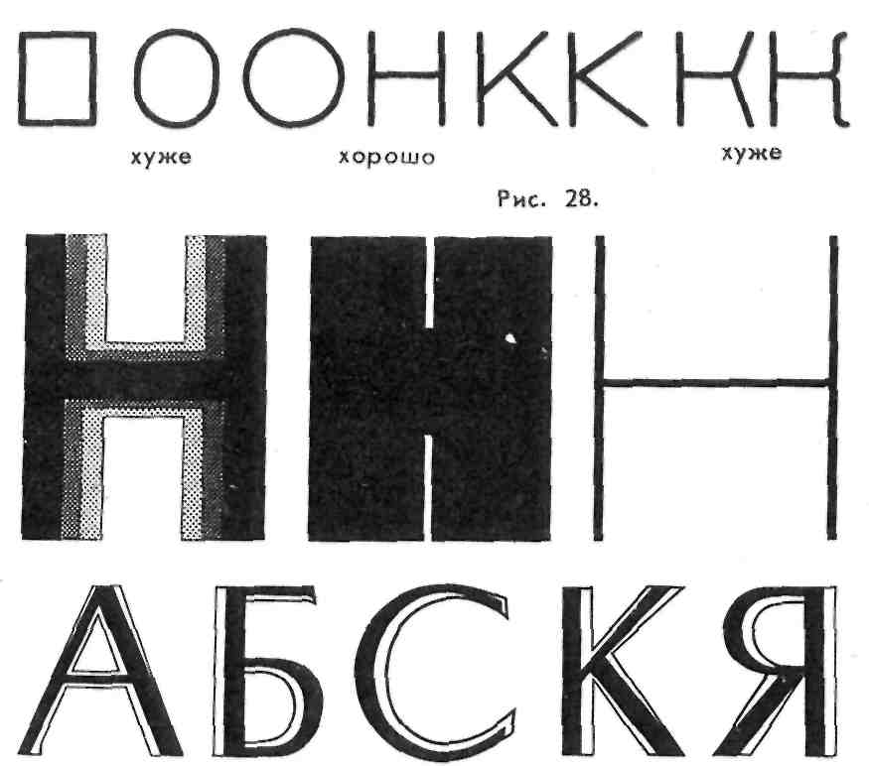

 Рис.1

*Соразмерность* толщины основного штриха и внутрибуквенного просвета.

|  |  |
| --- | --- |
| Шрифт | Фон |
| Черный | Желтый | Лучше -------------------------- Хуже | Эти данные дают приблизительное соотношение, так как на четкость и удобочитаемость влияют различная тональность цвета, его насыщенность, степень освещенности, размеры шрифта, характер поверхности (рельефная, шероховатая, гладкая, полированная или зеркальная), расстояние и многое другое. |
| Зеленый | Белый |  |  |
| Красный | Белый |  |  |
| Синий | Белый |  |  |
| Белый | Синий |  |  |
| Черный | Белый |  |  |
| Желтый | Черный |  |  |
| Белый | Красный |  |  |
| Белый | Зеленый |  |  |
| Белый | Черный |  |  |
| Красный | Желтый |  |  |
| Зеленый | Красный |  |  |
| Красный | Зеленый |  |  |

Рис.2. Соразмерность толщиныосновного штриха и внутри-буквенного просвета.



Перевод шрифта светлого начертания в полужирное. Особое внимание следует уделять изменению наклонных, округлых и соединительных штрихов в буквах.

Шрифт светлого начертания имеет соотношение толщины основного штриха и внутрибуквенного просвета в шрифтах типа гуманистической антиквы 1:6, в шрифтах рубленых — 1:4. Полужирные шрифты имеют соотношение 1:2, жирные— 1:1. Сверхжирные и сверхсветлые начертания снижают удобочитаемость шрифта.

· Оптимальность межбуквенных пробелов.

Чрезмерная разреженность букв в строке, как и неоправданная близость, мешают восприятию слов. (Рис 3.)

Приводя пример современного решения шрифта с максимально сближенным расположением букв, оговоримся, что для короткой надписи такой прием вполне пригоден, так как придает строке некую острохарактерность. Но нецелесообразно применять его везде, и тем более в тексте.

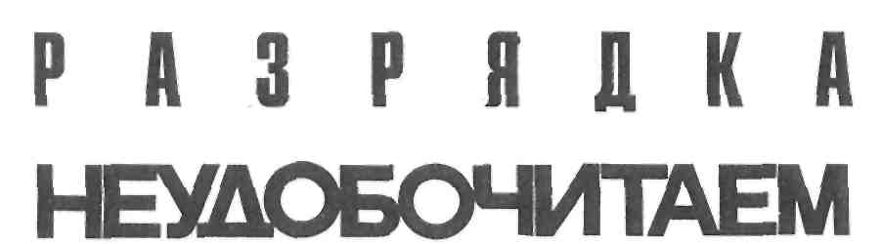

Рис. 3. Влияние межбуквенных пробелов на удобочитаемость шрифта.

· Пропорциональность отношения ширины буквы к ее высоте.

Это соотношение в различных шрифтах неодинаково: в среднем принято для узкого 1:2, для нормального — 4:5, для широкого — 1:1. (рис 4.)

Читаемость снижается в буквах сверхузких и сверхшироких.

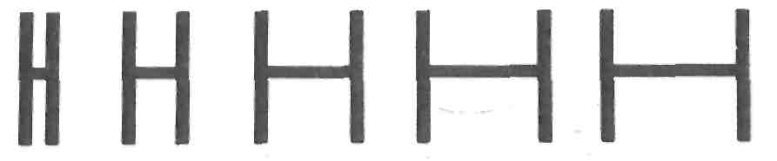

Рис. 4. Пропорциональность, отношения ширины и высоты букв: сверхузкий, узкий (1:2), нормальный (4:5), широкий (1:1), сверхширокий.

· Контрастность основных и дополнительных штрихов.

В шрифтах с геометрически равной толщиной штрихов горизонтальные штрихи всегда кажутся толще вертикальных, что придает шрифту некоторое беспокойство, неуравновешенность (рис. 5а). Умеренный контраст штрихов шрифта антиквы обеспечивает хорошую удобочитаемость (рис. 5б). В длинных текстах сильный контраст штрихов утомляет зрение, в коротких, напротив, может повышать удобочитаемость (шрифт типа новой антиквы, рис 5в). В отдельных случаях, например в трафаретном варианте (рис. 5г), соединительные штрихи вообще могут быть опущены.

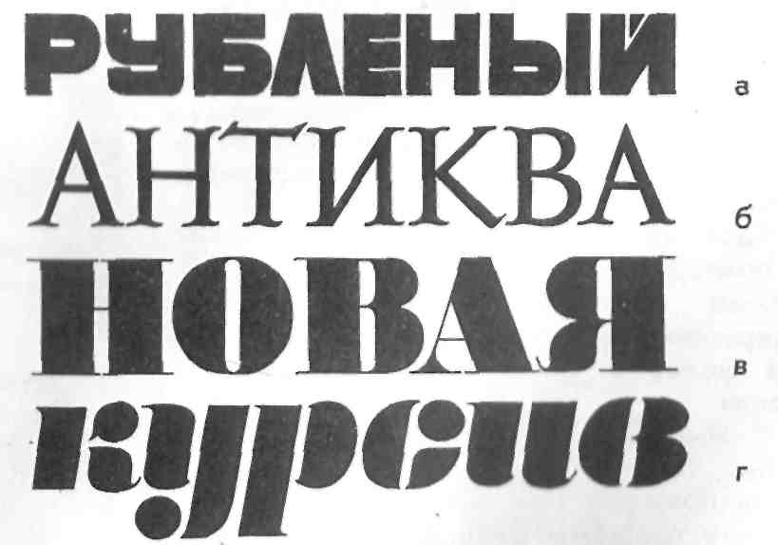

Рис. 5. Контрастность основных и дополнительных штрихов в шрифтах различных рисунков.

Размер шрифта, определяемый форматом плаката, а также расстоянием между объектом — носителем шрифта и зрителем.

К этому следует добавить, что на удобочитаемость оказывает влияние: характер засечек и концевых элементов шрифта, левый наклон букв или слишком сильный наклон вправо (желателен наклон не более 75—800 к линии строки), композиция, текстовая нагруженность, изобразительные элементы плаката, степень освещенности и даже окружение, попадающее в поле зрения одновременно с плакатом.

Перечисленные условия являются общими и составляют основу профессиональной грамоты. Каждый же отдельный случай решения шрифтового плаката требует осознанного подчинения общим правилам, а не слепого повиновения каким бы то ни было рецептам.

**Органическая связь рисунка букв с содержанием текста, образность шрифта**

Дизайнеру выдана тема— на каком шрифте остановить свой выбор? Рисунок какой гарнитуры наилучшим образом будет соответствовать раскрытию содержания текста? Эти вопросы возникают перед каждым исполнителем. Но лишь тот исполнитель сможет быстро и точно ответить на них, не прибегая к излишним поискам подходящего шрифта по каталогам, книгам или другим источникам, который владеет теорией шрифта, понимает специфику и особенности применения шрифта в плакате. Готового рецепта не найти. Нельзя не учитывать и фактор морального старения шрифта. Время предъявляет свои требования к нему.

Шрифт, как элемент художественного оформления, должен быть и решен художественно или правильно подобран, но со своим творческим приемом построения композиции шрифтового плаката.

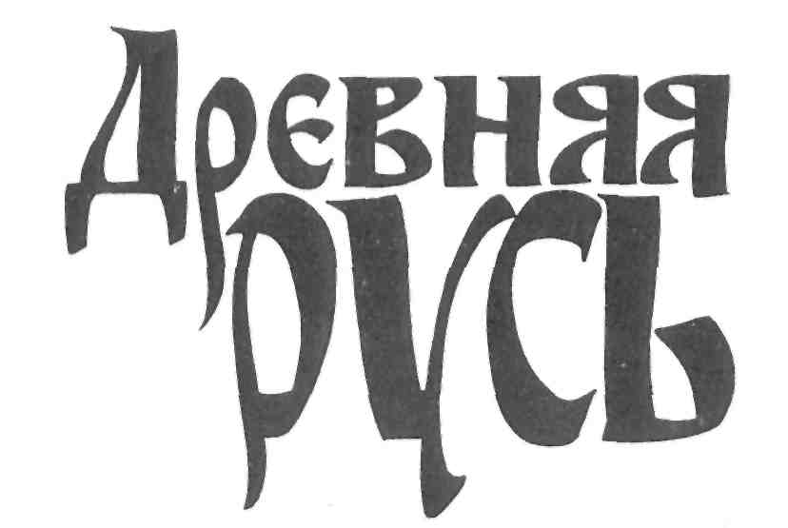

Рис. 6. Шрифтовая надпись с национально-историческим рисунком букв.

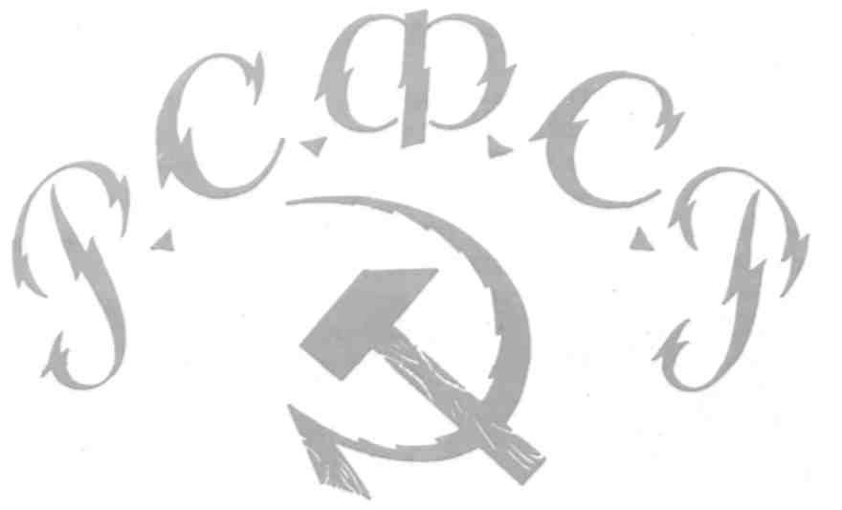Рис. 7. Шрифт С. Хижинского 20-х годов. Молниевидные надломы штрихов придают шрифту динамические черты.

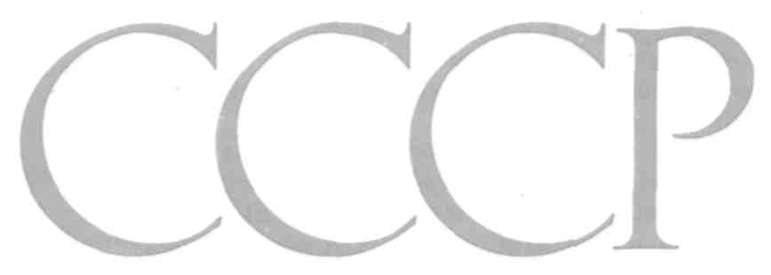

Рис. 8. Шрифт антиква с монументальным характером рисунка букв.

На рисунках показано, что каждая надпись имеет свой художественный облик и, помимо смысловой нагрузки, несет в себе образность, способствующую эмоциональному зрительному восприятию и позволяющую видеть за этим не просто надпись.

Шрифты первых двух примеров (рис. 6, 7) отличаются индивидуальностью рисунка. Образность их заключается в том, что человек, еще не прочитав надпись, уже понимает, о чем пойдет речь. Так, первая надпись подсказывает, что тема здесь историческая и речь идет именно о древнерусской истории, искусстве или культуре, даже если бы в ней не было слова «Русь».Вторая воскрешает в памяти первые годы Советской власти, те годы, когда художники искали в искусстве формы, соответствующие бурному, динамичному времени. Искусство всех времен несло на себе печать своей эпохи. В этом смысле шрифт не являлся исключением и, как особый род графического искусства, претерпевал в своем развитии стилевые изменения. Художник, думая об образности шрифта, должен учитывать эти стили.

При построении новых шрифтов учитываются лучшие образцы шрифтов исторических стилей, а также современные эстетические требования. Третья надпись (рис. 8), выполненная шрифтом типа ренессанс-антиква, который, в свою очередь, представляет обработку римских капиталов, образно говорит о возрожденных гуманистических традициях в графике букв. Начиная с 30-х годов в СССР непрерывно ведется большая работа по созданию новых рисунков шрифтов на основе антиквы. Шрифты антиквенных групп монументальны, торжественны, отличаются предельной ясностью, дифференцированностью графических форм. Поэтому их следует применять в особо важных, торжественно-праздничных и мемориальных работах.

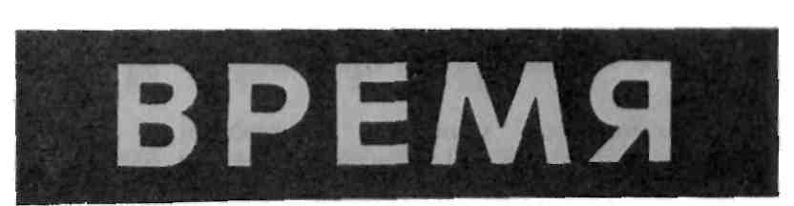

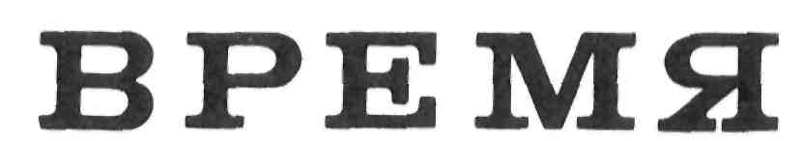  
Рис. 10. Рубленый шрифт. Цветовой контраст сообщает шрифту некоторую напряженность.

Рис.11. Шрифтовая надпись со спокойным, деловым характером. Брусковый шрифт по рисункам XIX века.

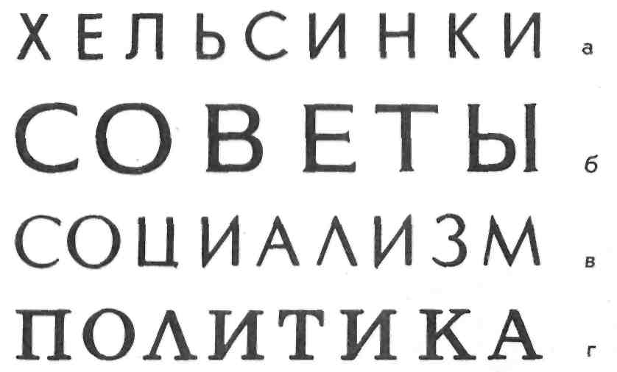

Рис. 12. Шрифты различных рисунков, придающие надписям монументальный характер.

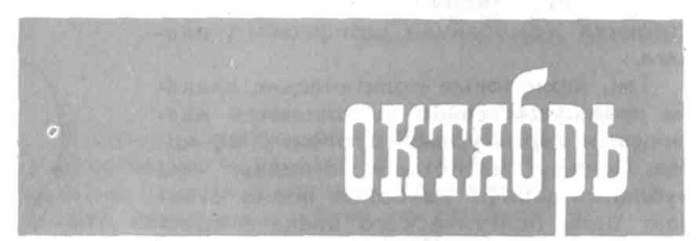

Рис. 13. Современная модификация итальянского шрифта. Рисунок букв образно раскрывает время революционных событий в России.

Той же цели могут служить шрифты других групп: типа гротеска (рубленые), антиквы-гротеска, ленточной антиквы, точнее, те из них, которые по пропорциям, соотношению штрихов, светлоте приближаются к классическим образцам антиквы (рис. 12, а, б, в).

Близкую к антикве образность имеют и другие шрифты, например брусковые типа кларендона (рис. 12, г). Эта группа — подвид египетского (брускового) шрифта. По классификации типографских шрифтов, принятой в нашей стране, она выделена в самостоятельную и называется группой новых малоконтрастных шрифтов (**IIIa)** (гарнитуры: новая газетная, школьная, Бажановская, журнальная и др.).

Другой подвид египетского шрифта - итальянский (рис. 13). Его форма при первом же взгляде вызывает ассоциации с революционными событиями в нашей стране в октябре 1917 года. Это происходит потому, что итальянский шрифт в ту пору пользовался у нас популярностью и широко применялся в качестве титульного шрифта в книгах, афишах, плакатах, рекламе, о чем мы можем судить по дошедшим до нас экземплярам или по историческим фотодокументам. О некоторых рисованных шрифтах начала века можно составить представление по фирменным заголовкам наших центральных газет, которые несут в себе черты тех лет, когда были основаны. Фирменные надписи приводятся как иллюстрации образностной нагрузки в шрифте и не являются примером для подражания. Наиболее выразительными по образности являются рисованные шрифты, свободные, кистевые, которые выполняются с учетом лучших характеристик современных шрифтов или пишутся свободно, от руки. Такая группа шрифтов строится на зрительно активных приемах художественными средствами, стимулирующими те или иные эмоции человека, графикой букв, ритмом, композицией, цветом, фактурой.

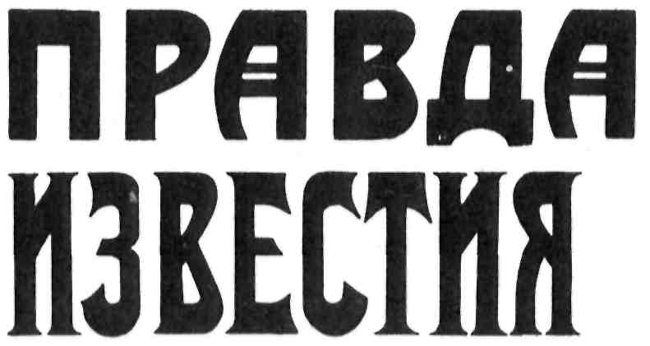

Рис. 14-15. Шрифт фирменных заголовков газет начала XX века

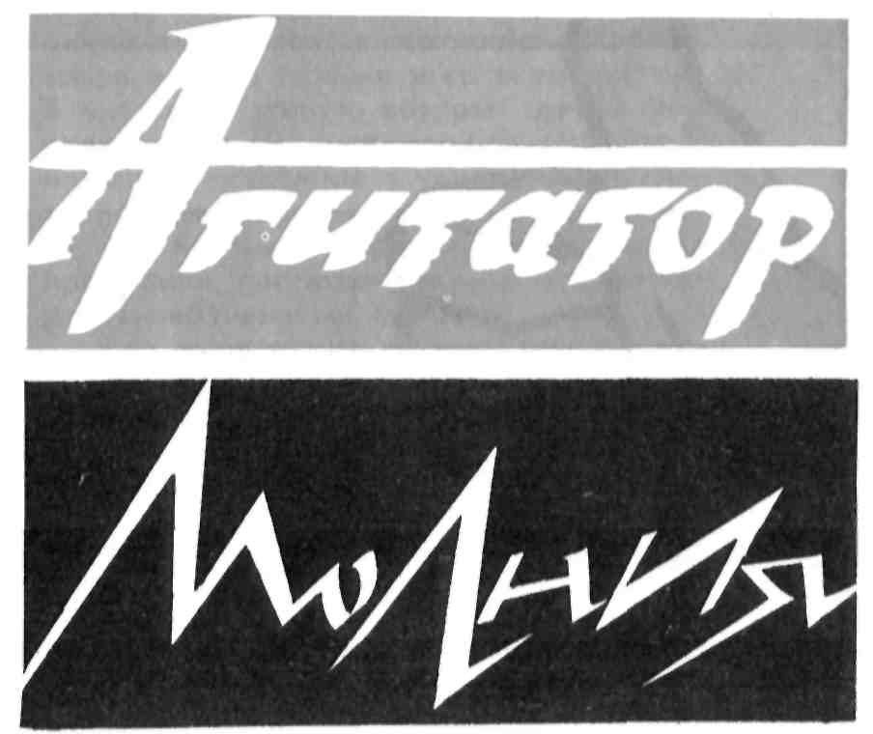

Рис. 16-17. Эмоционально-ассоциативная выразительность надписи, выполненной свободным рисованным шрифтом.

Шрифтовые надписи с эмоциональными свойствами находят применение в коротких лозунгах, призывах, в заголовках стендов, выставок, в информационных плакатах-"молниях", боевых листках, поздравлениях, «Окнах сатиры» и т. д.

Шрифты с рациональными свойствами для текстов различных плакатов, напротив, должны быть унифицированными, иметь современный рисунок, обладать хорошей читаемостью, лаконичностью графики, простотой исполнения, стилистическим единством.